**新 书 推 荐**

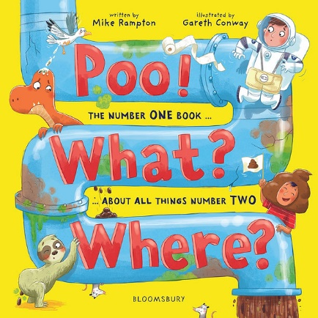**中文书名：《便便在哪里！》**

**英文书名：Poo! What? Where?**

**作 者：Mike Rampton and Gareth Conway**

**出 版 社：Bloomsbury**

**代理公司：ANA**

**页 数：32页**

**出版时间：2026年1月**

**代理地区：中国大陆、台湾**

**审读资料：电子稿**

**类 型：儿童知识绘本**

**内容简介：**

**带着浓浓的臭味，深入探索迷人的便便世界--这个世界充满了丰富的历史、艺术创新、以 STEM为基础的便便知识和大量的厕所幽默。**

是的，这本书很恶心，但它同样引人入胜：便便是一个普遍的主题，涉及到几乎所有领域，包括科学和技术、艺术和文化、历史和人类生活！简而言之，便便的故事实际上就是自下而上的世界故事！在这本必不可少的百科全书中，你将：

- 在便便博物馆认识开创性的粪便

- 了解粪便之河是如何几乎摧毁伦敦的

- 参观世界上最伟大的厕所地标

- 探索恐龙粪便黑市的黑幕

- 惊叹未来的厕所技术

- 还有更多更多的便便等你来探索！

本书由幽默风趣的迈克·兰普顿（Mike Rampton）和畅销书插图作者加雷斯·康威（Gareth Conway）联手打造，是您了解大小号的头号指南！

**作者简介：**



**迈克·兰普顿（Mike Rampton）**是一名经验丰富的记者，以为*Vice*、《卫报》、*HuffPost*、*GQ*、*Metro*、Beano.com 等媒体撰写幽默、引人入胜的内容而闻名。他的第一本书《紧急情况下打开》（Open In Case Of Emergency）于2020年出版，这是一本501种儿童游戏的合集。<https://mikerampton.com/>



**加雷思·康威（Gareth Conway）**是一位动画角色设计师，也是《星期日泰晤士报》最畅销的插图画家，他毕业于萨里艺术与设计学院动画专业，之后一直忙于儿童电视动画片的制作，但2007年后成为了一名自由插画师。他最著名的作品是《香肠卷格雷格》（*Greg the Sausage Roll*）系列。

**内页插图：**

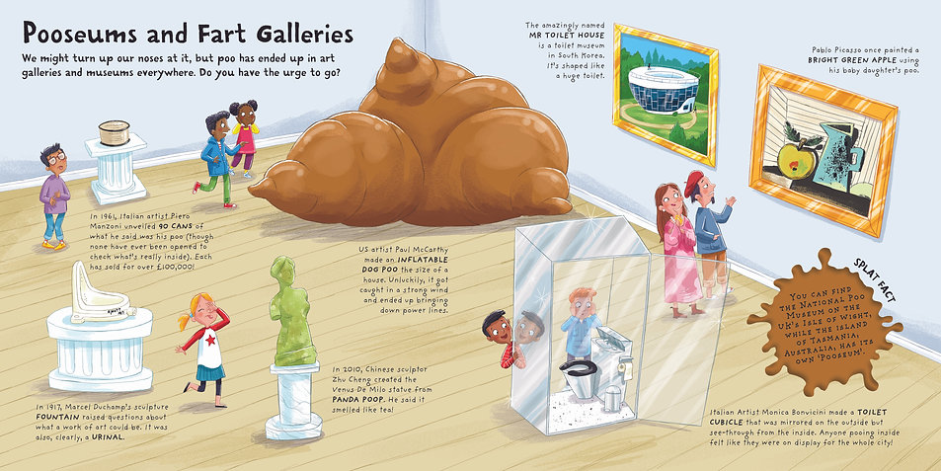

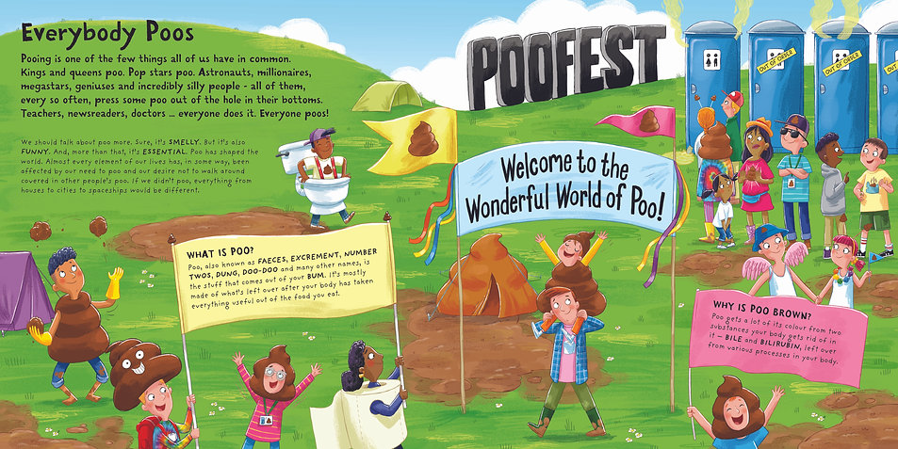 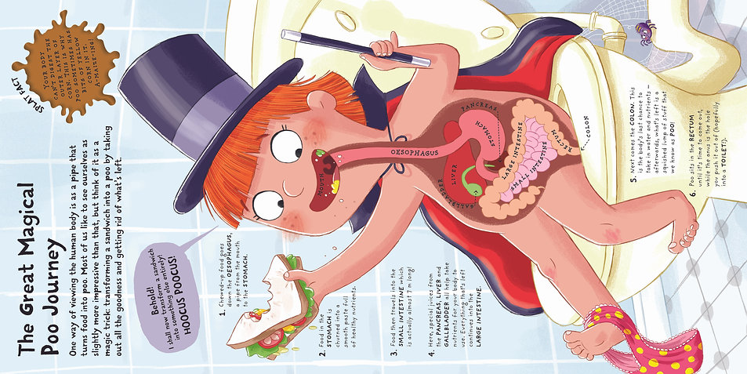

**感谢您的阅读！**

**请将反馈信息发至：版权负责人**

**Email**：[Rights@nurnberg.com.cn](mailto:Rights@nurnberg.com.cn)

安德鲁·纳伯格联合国际有限公司北京代表处

北京市海淀区中关村大街甲59号中国人民大学文化大厦1705室, 邮编：100872

电话：010-82504106, 传真：010-82504200

公司网址：[http://www.nurnberg.com.cn](http://www.nurnberg.com.cn/)

书目下载：<http://www.nurnberg.com.cn/booklist_zh/list.aspx>

书讯浏览：<http://www.nurnberg.com.cn/book/book.aspx>

视频推荐：<http://www.nurnberg.com.cn/video/video.aspx>

豆瓣小站：<http://site.douban.com/110577/>

新浪微博：[安德鲁纳伯格公司的微博_微博 (weibo.com)](https://weibo.com/1877653117/profile?topnav=1&wvr=6)

微信订阅号：ANABJ2002

